<Home>

* 자체 기능
  + 선택된 음원의 배경음악 재생
  + 왼쪽 버튼 event
  + 오른쪽 버튼 event
  + 앨범 좌우 회전 event
  + 앨범 상하 회전 event
  + 해당 앨범 정보 (앨범 , 노래이름, 작곡가 명, 최고 달성 점수)
  + 모드 선택 event : default 초록색(기본 게임)

<Speed & Item>

* 자체 화면
  + Speed 조절 bar event
  + Go 버튼 event
  + Item list를 server에 요청
  + Item 선택 event

<In Game>

* 자체 기능
  + (1) 큐브 이동 event
  + (2) 연속 점수 표시 event\
  + (3) 게이지 event(상단) : 음악 진행도
  + (4) 노래 배경 음악 event
  + (5) 노트 이동 event
  + (6) 노트 판정 event(+ 노트 제거)
  + (7) (2)번 게이지 event

<Game 결과 화면>

* 자체 기능
  + 노래 이름
  + 결과 점수 (점수 계산 후 표시[후에 계산식 도입]
  + Perfect / good / miss 표시
  + All comb/ perfect 표시 (아무것도 아니면 표시 안함)

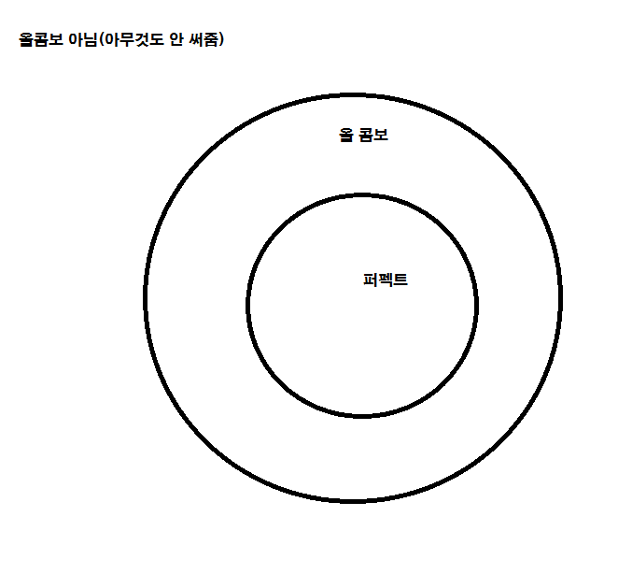

* + 큐브 : 난이도에 따라서 다름.
  + Retry 버튼 event : 해당 곡을 다시 시작
  + Song 버튼 event : 곡 선택 화면으로 이동

<Menu 화면>

* 각 button event : scene 변경

<상점 화면>

* 리스트 업데이트 : 최초 다운로드 시, 아이템 정보(전체) 다운로드 후 사용
* 남은 재화는 상점 접속 시, SERVER에 데이터 요청(틀)
* 상점 item 구입 시 : server로 데이터 전달(아이템 개수, 재화 변경)

<Item 화면>

* Item 화면이랑 item전 item 선택 화면 접속 시, server로부터 item list 요청
* Item key로 item 정보 접근

[ 랭킹 화면 / 수집 화면 / 친구 화면 / 설정 화면은 후에 회의로 결정 ]